# Nombre: FRANK ANTHONY RAMIREZ Curso: 9NO “A” Fecha: 10/07/2024

**Ejercicio**: Determinar el signo zodiacal chino según el año de nacimiento:

* Realizar un algoritmo que me permita ingresar 3 números y comprobar cuál es el mayor, menor y de la mitad.

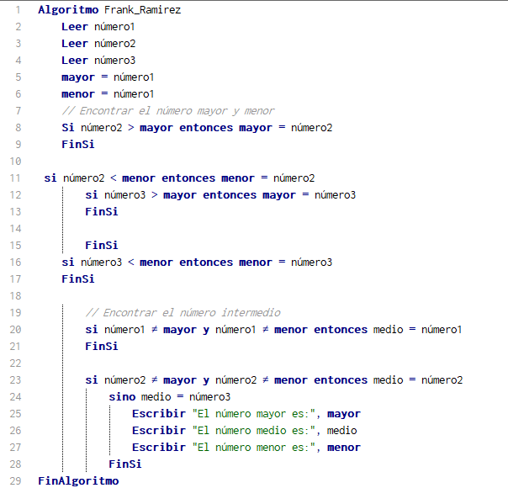

**Diagrama de Flujo:**

## 

## 

## Firma del estudiante: _ Calificación: _